**新生入学图像校对流程**

一、关注公众号：

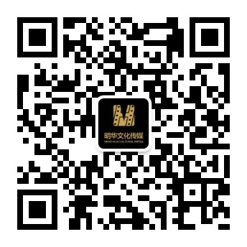

二、点击图像采集、图像校对、图像校准

三、先授权绑定信息，输入学校、学号、密码是身份证号，

四、问题反馈

**“**照片有误**”**，点击进行反馈，管理员审核后，再次进行核对（微信通知提醒再次核对，核对后按照第五步继续操作）。

**“**照片正确**”**，点击无误按钮反馈。

五、下载电子照片：选择照片下载窗口，输入信息后将图片保存到手机。

六、核对完成，退出系统。